FICHE DE RECRUTEMENT DAUPHINE DURABLE
(à ne pas imprimer dans le meilleur des cas)

NOM : ...................................................................................................
PRENOM : ............................................................................................
Une petite
photo de toi
DATE DE NAISSANCE : .......................................................................
NIVEAU D'ÉTUDE À DAUPHINE : .......................................................
TELEPHONE : ......................................................................................
MAIL : ...................................................................................................
Comment as-tu connu l’asso?..................................................................................................
Est-ce que tu as déjà rencontré des membres de l’asso ? Si oui qui ?
......................................................................................................................

Fais un jeu de mot avec “Daudu” ……………………………………………………………..

RELIE LA BONNE PERSONNE A SON ANECDOTE:
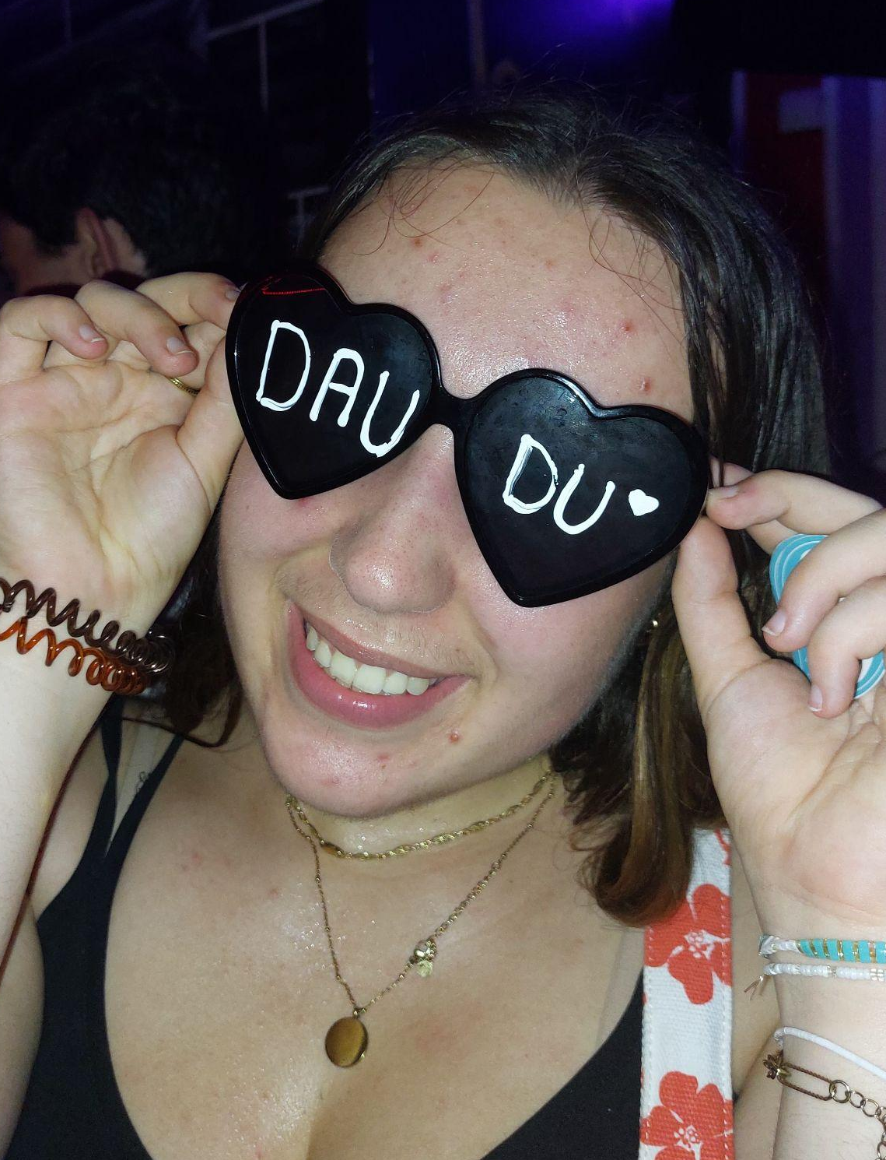

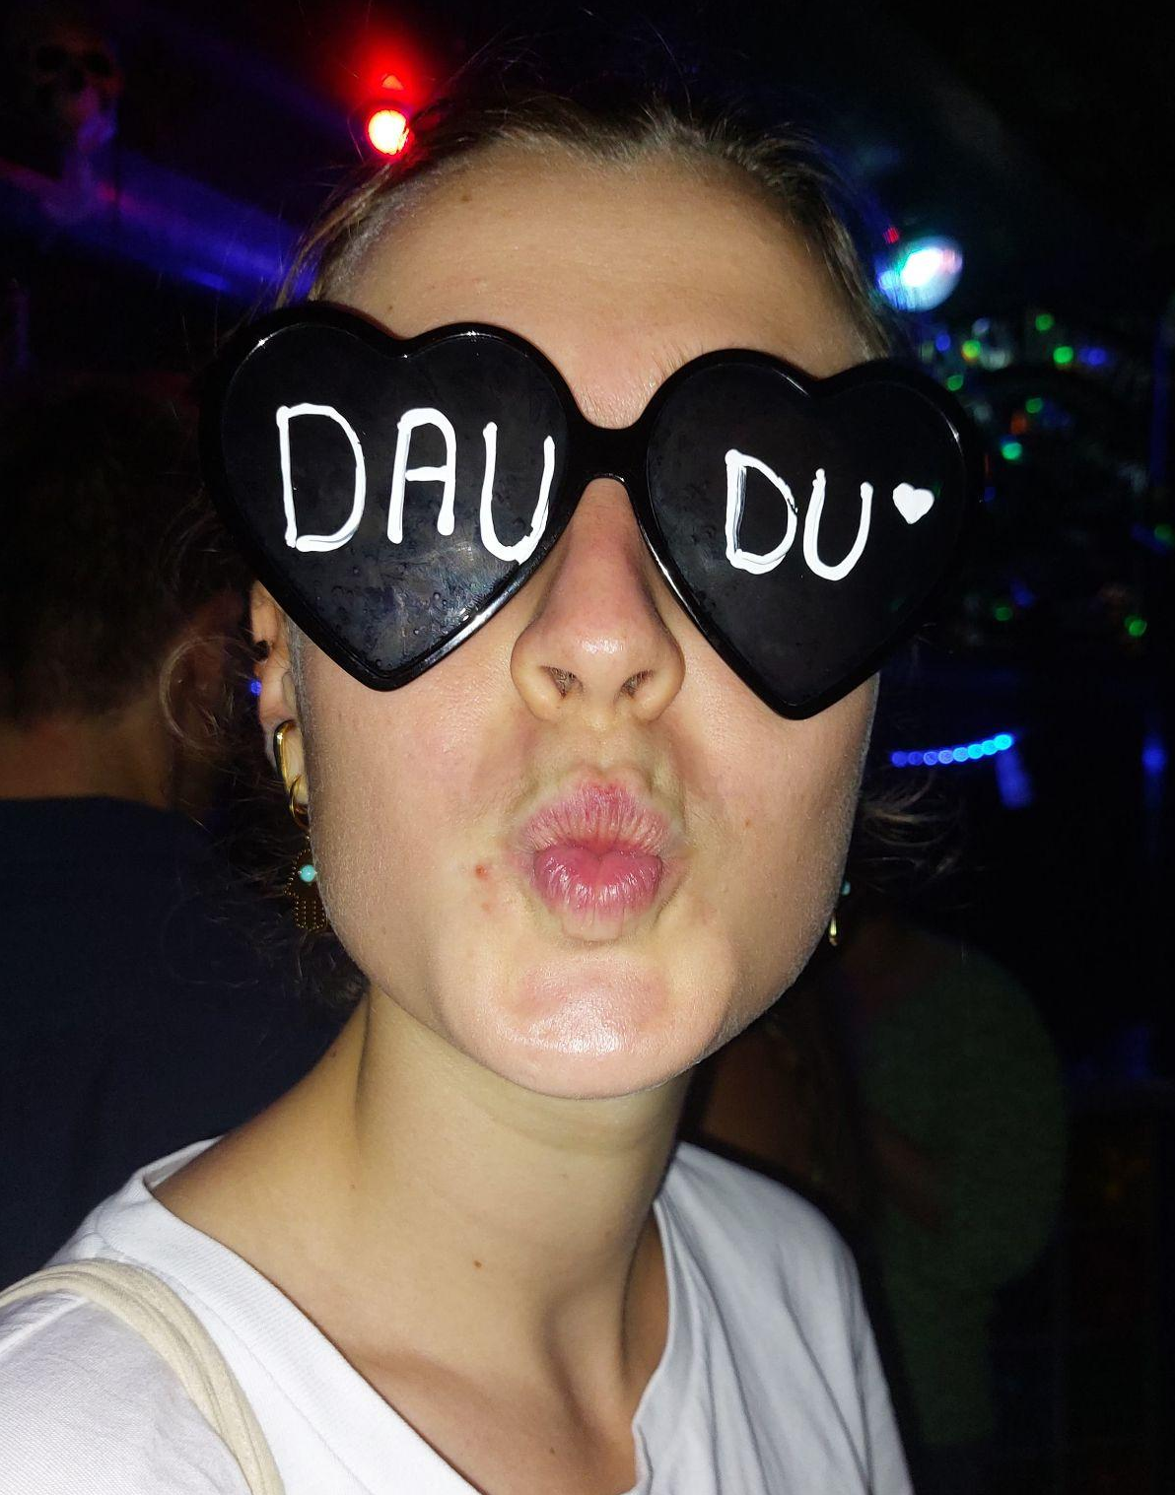
∘ Je suis amoureuse de Pierre Niney ∘
∘ Je me perds à toutes les soirées ∘
∘ Je me suis battu avec un de mes co-newbies ∘
∘ J’ai bu le rosé de Brad Pitt ∘
∘ On dirait que je pleure quand je rigole ∘
∘ Je finis toujours en dernier à Mario Kart ∘
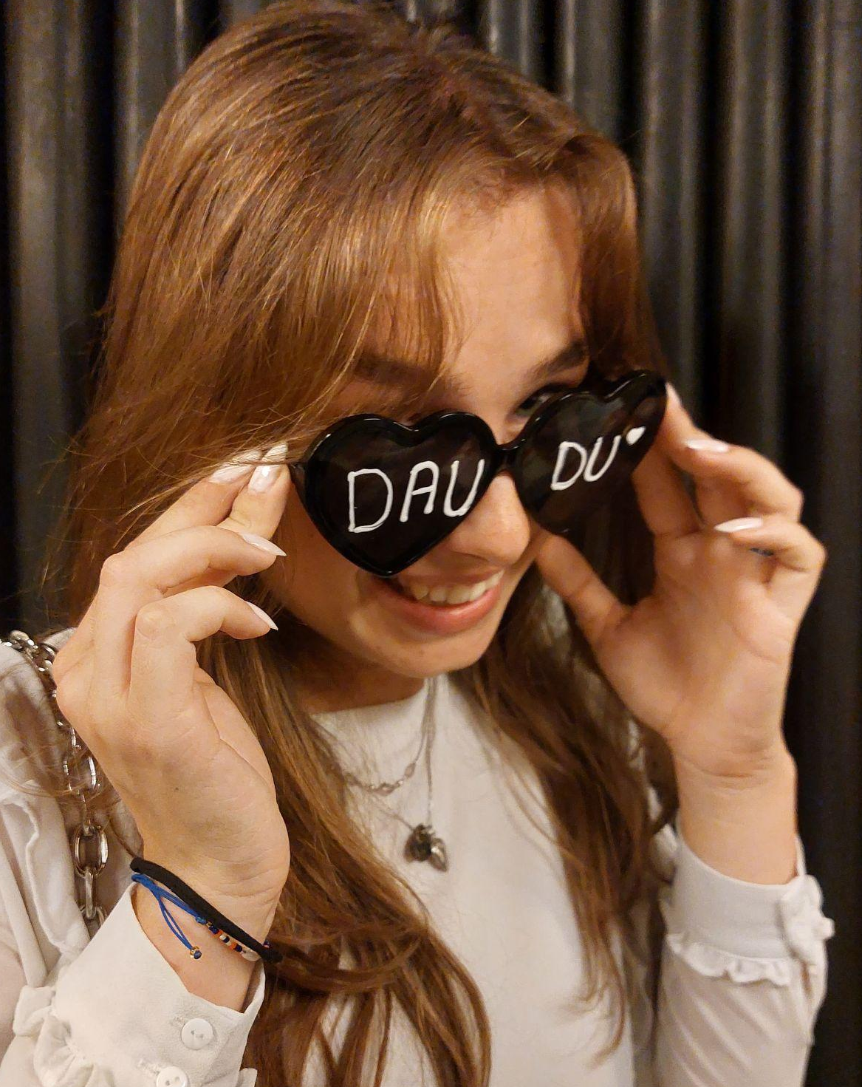
∘ J’ai fumé mon premier cigare au WEI ∘
∘ J’habite dans un couvent ∘
∘ Je suis le dernier survivant de ma génération ∘

SI TU ÉTAIS … :
Un plat ? ……………………………………………………………………………………………
Une star ? …………………………………………………………………...………………
Un pays ? ……………………………………………………………………………………………
Une plante ? …………………………………………………………………………………..
Un DauDu ? …………………………………………………………………………………………
Un personnage ?……………………………………………………………………………………

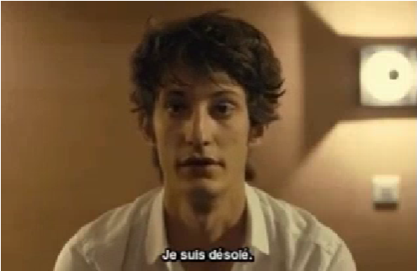
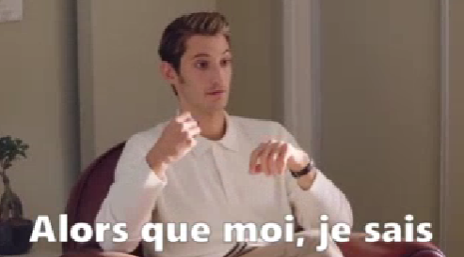
Choisis ton Pierre <3 préféré :

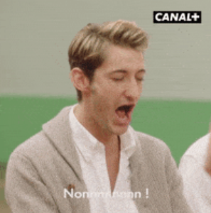

POUR REJOINDRE DAUDU TU SERAIS PRÊT À QUOI ?
- Passer une semaine à ramasser du crottin dans une ferme
- Aller ramasser des capotes au Bois de Boulogne
- Faire de la pole dance dans le métro
- Trouver Sophie en soirée (difficulty : VERY HARD)
- Faire toute la vaisselle du local

DIS-NOUS EN PLUS
Pourquoi DauDu ? …………………………………………………………………………………

Décris toi en 3 mots (2 vrais, 1 faux) : ………………...……………………………………..

Un talent caché : ………………...……………………………………..

Une musique qui te donne envie de danser :……………...…………………………………..

Ton signe astro : ………………..……………………..……………………..……

Expression libre (un dessin, un poème, ce que tu veux)

N’OUBLIE PAS DE PRÉPARER UNE ANECDOTE DRÔLE/UN TALENT OU TOUT AUTRE IDÉE INSOLITE POUR L’ENTRETIEN
ENVOIE NOUS LE FORMULAIRE AVANT TON ENTRETIEN SUR FACEBOOK (Dauphine Durable) OU PAR MAIL A celia.holley@dauphine.eu OU DÉPOSE LE AU LOCAL SI TU NE PEUX PAS LE REMPLIR SUR L’ORDI

